Desmodulació AM no coherent. El detector d’envolupant.

1.1. Objectius:

En aquesta sessió, farem una desmodulació no coherent d'un senyal d'amplitud modulada. Per aquesta desmodulació farem servir un detector d'envolupant estudiat a teoria. Al final farem un desmodulador més complet on podrem observar un espectre compost per tres freqüències portadores.

1.2. Material:
•Matlab
•Simulink
•NESDR Mini 2+ de nooelec.
1.3. Introducció Teòrica:
1) El nostre senyal té una portadora a 433.9MHz menys 40kHz com podem veure a la figura:

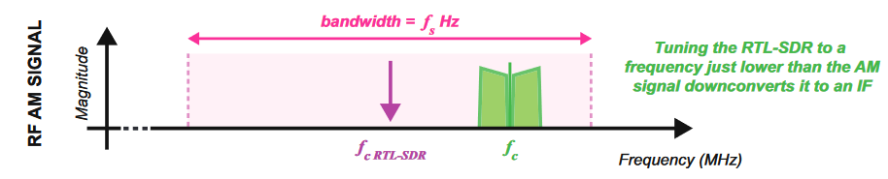
fc = 433.9MHz-40kHz
Llavors, la nostra freqüència central serà 433.9MHz i el que hem de fer és que amplada de banda de la nostra adquisició sigui suficient per contenir el senyal AM.
Després d'això, el que hem de fer és implementar un detector d'envolupat com el que tenim a la figura:

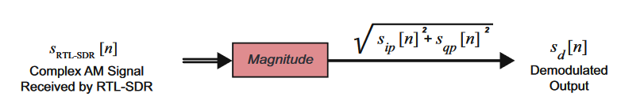
Senyal desmodulat
Senyal complex filtrat a passa banda
Es el que anomenem un detector d’envolupat complex.

2) El model en Simulink que volem fer servir tindrà el bloc RTL-SDR Receiver que vam fer servir la darrera sessió, blocs amb constants definint la nostra freqüència de tunning i el offset necessari perquè la freqüència del nostre senyal sigui a 40kHz del 0 a la sortida del bloc RTL-SDR. A més, la freqüència de mostreig ha de ser suficient per contenir el senyal AM.

Per altra banda, si el missatge contingut al senyal és un àudio, els nostres decoders d'àudio treballen a 48kHz. Llavors, una vegada que tenim el senyal AM filtrat i desmodulat hem de reduir la quantitat de mostres que tenim. Ja hem fet servir una eina que fa una reducció de les mostres dels nostres senyals.

El diagrama de blocs del nostre model, serà:

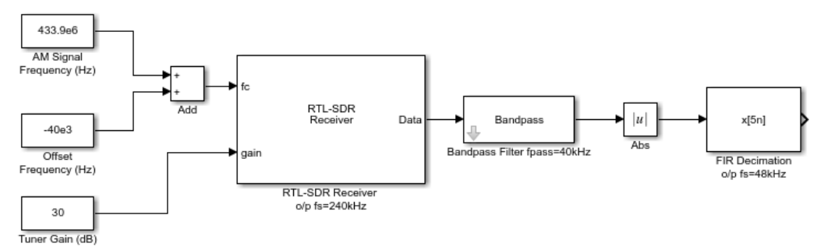

On farem servir el bloc Bandapss Filter de DSP System Toolbox->Filtering->Filter Designs, i el bloc FIR Decimation de DSP System Toolbox->Filtering->Multirate Filters.
Si volem tenir informació dels espectres i un senyal d’àudio, afegirem:

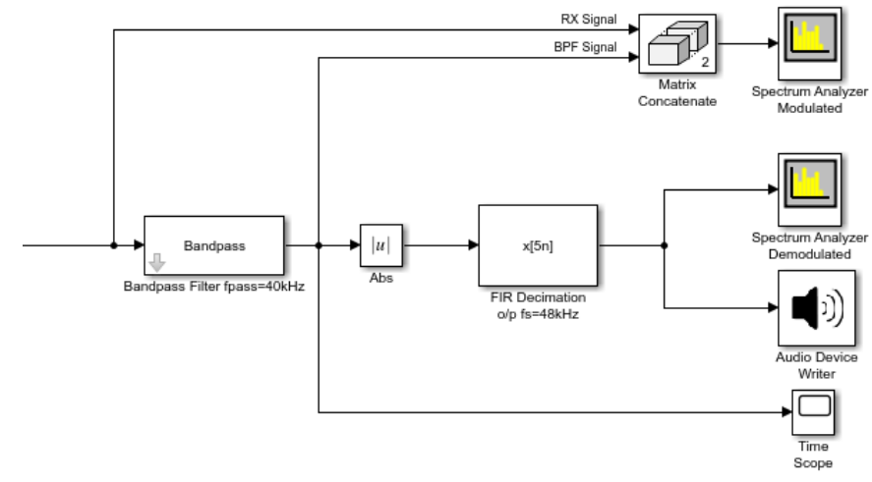

Podem trobar els mòduls Spectrum Analyzer, Time Scope i Audio Device Writer a DSP System Toolbox->Sinks. El bloc Matrix Concatenate a Simulink->Math Operations.

2. Tasques

- Quin tipus de senyal AM tenim?

En aquesta tasca mirarem de veure quines són les característiques del nostre senyal AM. Per fer això, farem servir el model de Simulink comentat abans:

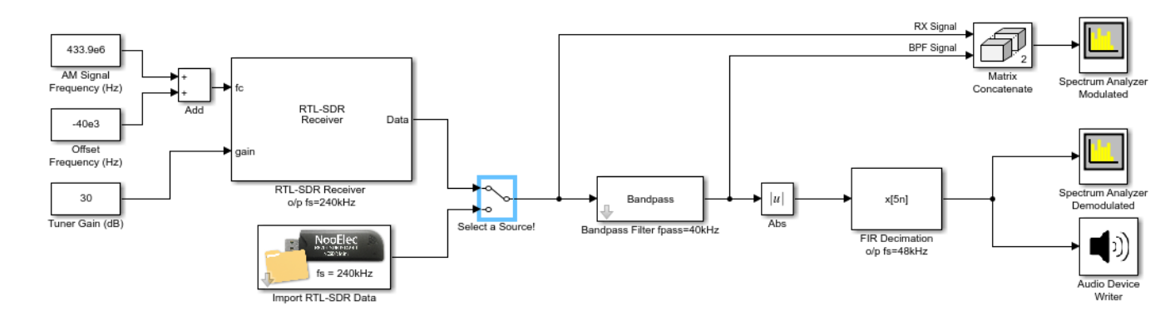

a.1) Configuració del model:

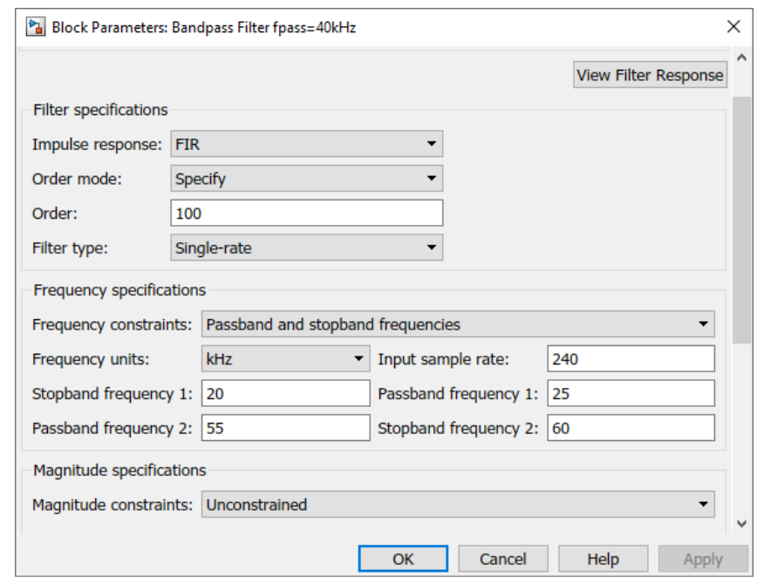
La configuració del nostre RTL-SDR es farà amb les constants definides al model. A més, tindrem un Output frame size de 4096 al RTL-SDR. Respecte al filtre, hem de configurar el bloc:

On el Input sample rate és la nostra freqüència de mostreig i la resta de paràmetres ha de deixar passar el amplada de banda del nostre senyal.

Després configurarem el bloc de Filtrat i reducció de mostres.

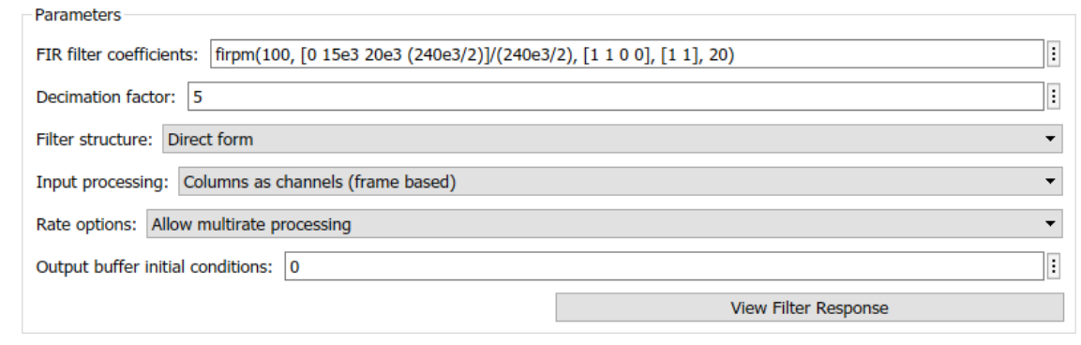

Fixeu-vos que el Decimation-factor no està definit. Aquest factor, que serà un nombre sencer, és el quocient entre la freqüència de mostreig i la freqüència de treball dels nostres decoders d'àudio.
Finalment, per una visualització correcta, anirem al bloc Time scope i a la seva configuració i a Configuration properties tindrem:
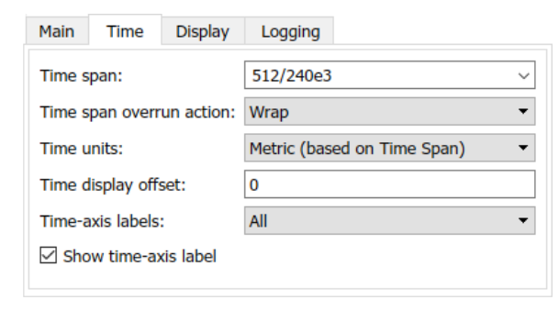
fs
On fixarem el Time span a 512/fs (freqüència de mostreig del nostre RTL-SDR).

a) Quantes senyals tenim i de quin tipus?

En aquesta tasca haurem de preparar un model de Simulink que rebre tres senyals AM multiplexades en freqüència.

El nostre senyal tindrà un aspecte com:

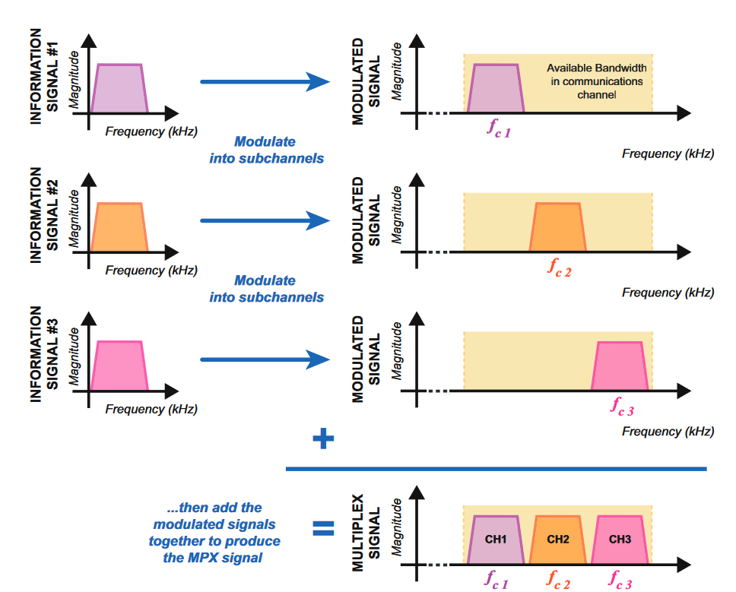

On f_{c1} = -10kHz, f_{c2} = 0Hz i f_{c3} = 10kHz.

b.1) Visualització dels espectres:

En aquesta primera part, volem visualitzar l'espectre del senyal rebut pel RTL-SDR, els tres senyals després dels filtres i el senyal desmodulat. Fixeu-vos que el offset del RTL-SDR ha de ser suficient perquè el conjunt de les tres freqüències estén a la part positiva de l'espectre adquirit.

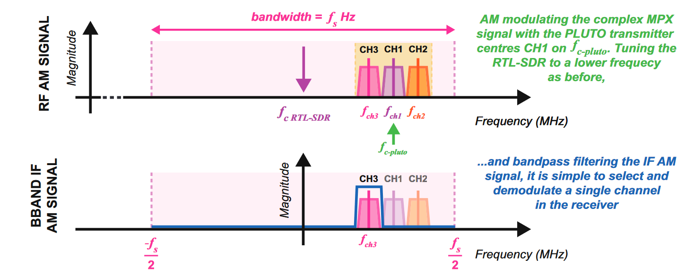

Ajusteu el guany de l’amplificador a 15dB i per seleccionar el senyal a desmodular, heu de fer servir el Multiport Switch controlat per una constant:

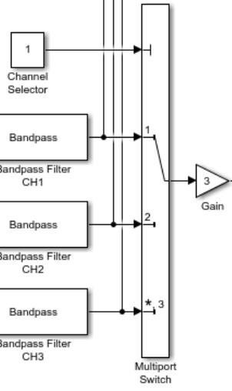

b.2) Visualització dels senyals en el temps:

Heu de fer una visualització del senyal en el temps seleccionat amb el Multiport Switch abans del detector de pic i després.

